INFORME DE FISCALIZACIÓN AMBIENTAL

DENUNCIA CAMINO PROYECTO CH OSORNO

CH OSORNO

DFZ-2018-854-XIV-RCA-IA

 | Nombre | Firma
Aprobado | EDUARDO RODRÍGUEZ SEPÚLVEDA
Elaborado | MAURICIO BENÍTEZ MORALES

Tabla de Contenidos
Tabla de Contenidos 2
1. RESUMEN. 3
1.1. Antecedentes Generales 4
2. INSTRUMENTOS DE GESTIÓN AMBIENTAL QUE REGULAN LA ACTIVIDAD FISCALIZADA. 7
3. ANTECEDENTES DE LA ACTIVIDAD DE FISCALIZACIÓN. 8
3.1. Motivo de la Actividad de Fiscalización. 8
3.2. Materia Específica Objeto de la Fiscalización Ambiental. 8
3.3. Aspectos relativos a la ejecución de la Inspección Ambiental 8
4.- HECHOS CONSTATADOS. 9
4. CONCLUSIONES. 15
5. ANEXOS. 15

RESUMEN.

El presente documento da cuenta de la inspección ambiental realizada por la Superintendencia del Medio Ambiente (SMA), al sector de emplazamiento del proyecto “Central Hidroeléctrica Osorno”, calificado ambientalmente a través de RCA N° 3744/2009 de la Dirección Ejecutiva de ex CONAMA, ello en virtud de una denuncia presentada por el werken don Ruben Canío Cárdenas por la construcción de un camino que accedería al lugar de emplazamiento de la Central, y con ello se habría iniciado la fase de construcción vulnerando el considerando 12.2 de la mencionada Resolución de Calificación Ambiental, según relata la denuncia.

Se debe mencionar que el considerando 12.2 de la Resolución 3744/2009 señala “El Titular deberá presentar, previo al inicio del Proyecto, Actas de Reunión que manifiesten el consentimiento de las 3 comunidades indígenas identificadas dentro de la línea de base para el Medio Humano…”. El año 2014, dicha condición fue objeto de denuncia la que llevó adelante un proceso de investigación y que fue resuelto por medio de la Resolución 023/2016, que si bien archiva la denuncia en razón que el proyecto no ha iniciado su fase de construcción (uno de los aspectos denunciados), respecto de las actas presentadas por la empresa y que daban por cumplida la condición 12.2, la SMA señala en su resuelvo segundo que las actas presentadas por la empresa no cumplían con la metodología para satisfacer los fines del considerando 12.2, ni se ajustan a los estándares básicos del convenio 169 de la OIT.

El proyecto “Central Hidroeléctrica Osorno” (CH Osorno), es de propiedad de la Empresa Hidroeléctrica Pilmaiquén, se emplaza en el río Pilmaiquén, que corresponde al límite entre las regiones de Los Lagos y Los Ríos, tratándose por tanto, de un proyecto interregional. El proyecto contempla la construcción de una presa, la cual formará un embalse de aproximadamente 18 kilómetros de largo (por el eje del río), el cual se extenderá aproximadamente entre el estero Mencahue y el puente Trafún. Las principales obras del proyecto se concentrarán en la ribera sur del río Pilmaiquén y las aguas turbinadas serán devueltas al mismo río al pie de la presa proyectada. El proyecto es una central hidroeléctrica de 58,2 MW de potencia con una generación de energía media anual aproximada de 349 GWh. La CH Osorno aprovechará las aguas del río Pilmaiquén y tendrá un caudal de diseño de 200 m³/s.

Se practicó requerimiento de información al titular, oficio a CONAF y Vialidad de Los Lagos (esta última no contestó), más inspección ambiental para revisar estado del proyecto, vías de acceso, y obras o mejoramiento de caminos en el sector denunciado, en este caso localidad de Trafún en la comuna de San Pablo.

Se revisó el lugar de emplazamiento del proyecto, vía de acceso, y la ejecución de mejoramiento de caminos en el sector. Se concluye que las obras de mejoramiento de camino en realidad corresponden a un terreno privado, que no se relaciona con el proyecto CH Osorno.

IDENTIFICACIÓN DEL PROYECTO, INSTALACIÓN, ACTIVIDAD O FUENTE FISCALIZADA

Antecedentes Generales

Identificación de la actividad, instalación, proyecto o fuente fiscalizada:
Central Hidroeléctrica Osorno

Región:  Los Ríos – Los Lagos | Ubicación específica de la actividad, proyecto o fuente fiscalizada:  Cercana a la localidad de Trafún, a unos 23 km al oriente de San Pablo, 30 km al nororiente de Osorno.
Provincias:
Ranco - Osorno
Comunas:
Rio Bueno, San Pablo y Puyehue
Titular de la actividad, instalación, proyecto o fuente fiscalizada:  EMPRESA ELÉCTRICA PILMAIQUÉN S.A. | RUT o RUN:  96.511.810-1
Domicilio titular:  Avenida Vitacura N° 2969, piso 7, La Condes, Santiago. | Correo electrónico:  ELECTRICAPILMAIQUEN@EPILMAIQUEN.CL
Teléfono:
632670101
Identificación del representante legal:  Marco Antonio Vargas Darville  Rodrigo Andrés Guerrero Valenzuela  (Fuente: Resolución SEA N° 0905/2017 cambio representante legal) | RUT o RUN:  9.158.751-3  11.478.220-3
Domicilio representante legal:  Avenida Vitacura N° 2969, piso 7, La Condes, Santiago | Correo electrónico:  632670101
Teléfono:
632670101
Fase de la actividad, proyecto o fuente fiscalizada:
No iniciada la fase de Construcción.

Ubicación y Layout

Figura 1. Mapa de ubicación regional (Fuente: Elaboración propia sobre la base de Google Earth).
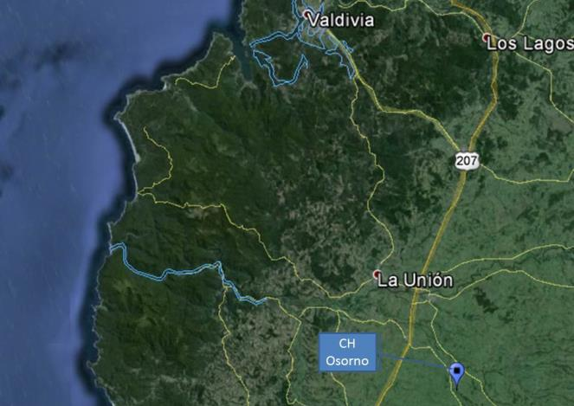
Coordenadas UTM de referencia
Datum: DATUM WGS 84 | Huso:18 | UTM N: 5.515.873 | UTM E: 678.644
Ruta de acceso: El acceso al Proyecto se realiza por la Ruta 5 Sur, saliendo desde Osorno en dirección norte. En el kilómetro 12 se debe tomar el camino U-151 al oriente, luego el camino U-145-T hasta el cruce Quilén y desde ahí tomar el camino público U-11 hacia el sur. Desde Río Bueno, o bien, desde Entre Lagos, se toma la Ruta T-99. La distancia por la Ruta 5 Sur hasta la zona de emplazamiento del proyecto es de 30 km aproximadamente.

Figura 2. Layout del proyecto (Fuente: Extractado del expediente de evaluación ambiental del proyecto, e-seia).

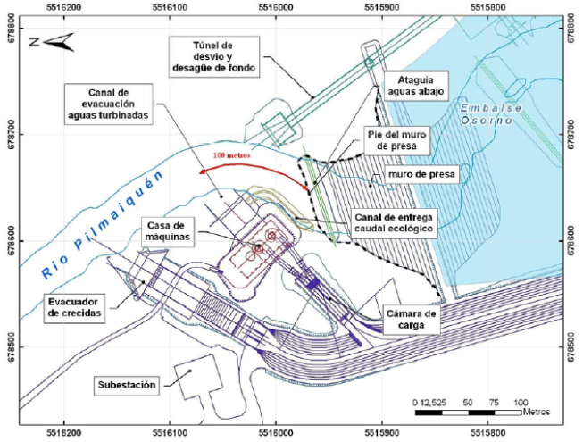

INSTRUMENTOS DE GESTIÓN AMBIENTAL QUE REGULAN LA ACTIVIDAD FISCALIZADA.

Identificación de Instrumentos de Gestión Ambiental que regulan la actividad, proyecto o fuente fiscalizada.
N° | Tipo de instrumento | N°/  Descripción | Fecha | Comisión / Institución | Nombre de la actividad, proyecto o fuente regulada | Comentarios | Instrumento fiscalizado
1 | RCA | 3744 | 2009 | D.E. CONAMA | Central Hidroeléctrica Osorno | No iniciada la fase o etapa de construcción del proyecto. | SI

ANTECEDENTES DE LA ACTIVIDAD DE FISCALIZACIÓN.

Motivo de la Actividad de Fiscalización.

Motivo:  No Programada | Descripción del motivo:  Denuncia presentada por don Rubén Canío Cárdenas Werken de Lof Pilmaiquén.

Materia Específica Objeto de la Fiscalización Ambiental.

- Verificar etapa de ejecución del proyecto.
- Vías de acceso, y habilitación de camino.

Aspectos relativos a la ejecución de la Inspección Ambiental

Fecha de realización:  24 de enero de 2018 | Hora de inicio:  10:25 |  | Hora de finalización:  12:30
Fiscalizador encargado de la actividad:  Juan Harries Muñoz |  |  | Órgano:  SMA
Fiscalizadores participantes:  Ivonne Mansilla Gómez  Eduardo Rodríguez Sepúlveda |  |  | Órgano(s):  SMA  SMA
Existió oposición al ingreso: No |  | Existió auxilio de fuerza pública: No
Existió colaboración por parte de los fiscalizados: No aplica |  | Existió trato respetuoso y deferente: No aplica
Entrega de antecedentes solicitados: No aplica |  | Entrega de acta: No (Anexo 1)

4.- HECHOS CONSTATADOS.

4.1.- Verificar etapa del proyecto.

Número de hecho constatado: 1.- Area de emplazamiento del proyecto, y vías de acceso.

Documentación solicitada y entregada:

- Resolución N°024 de fecha 05 de septiembre de 2017 que requiere información a la Empresa Pilmaiquén bajo apercimiento de sanción (respondido).
- Oficio MZS N°333, de fecha 05 de septiembre de 2017 dirigido a Vialidad y CONAF, ambos de la Región de Los Lagos (Vialidad no responde).

Exigencia (s):

Considerando 14, RCA 3744/2009.

Que, con el objeto de dar adecuado seguimiento a la ejecución del Proyecto, el Titular deberá informar a la Comisión Nacional del Medio Ambiente, al menos con una semana de anticipación, el inicio de cada una de las etapas o fases del Proyecto, de acuerdo a lo indicado en la descripción del mismo. Además, deberá colaborar con el desarrollo de las actividades de fiscalización de los órganos de la administración del estado con competencia ambiental en cada una de las fases del Proyecto, permitiendo su acceso a las diferentes partes y componentes, cuando éstos lo soliciten y facilitando la información y documentación que éstos requieran para el buen desempeño de sus funciones.

Considerando 12.2, RCA 3744/2009.

“Que, de acuerdo al análisis de los antecedentes que constan en el proceso de evaluación de impacto ambiental del proyecto “Central Hidroeléctrica Osorno”, y a los propios compromisos adquiridos por el Titular, esta Dirección Ejecutiva considera que es indispensable precisar los siguientes aspectos, medidas y/o condiciones:
N°2.- “El Titular deberá presentar, previo al inicio del Proyecto, Actas de Reunión que manifiesten el consentimiento de las 3 comunidades indígenas identificadas dentro de la línea de base para el Medio Humano respecto de las medidas de mitigación, y que están asociadas al sitio de significación cultural ‘Kintuante’. Esta documentación debe ser presentada a la CONADI, y debe contener la apreciación de las autoridades ancestrales de la zona, de las directivas de dichas comunidades y de los socios que forman parte de ellas
Hechos constatados:

Siendo las 10.30 horas se da comienzo a la actividad de inspección sobre denuncia por la construcción de un camino en la ribera sur del río Pilmaiquén a la altura del puente del sector Trafun, por la ruta U 145-T. En segunda y tercera estación, se une el trabajador del fundo Trafún, Sr. Heraldo Huiñancao, ello por tratarse de caminos interiores.

Primera Estacion (Area de emplezamiento del proyecto).

- Se ingresa al sector de instalación del proyecto por el predio de la Sra. Gabriela Frohlich Eggers.
- En el sector no se observan obras de construcción de ningún tipo, tales como, despeje o corta de árboles, presencia de maquinaria, instalación de faenas, u otro.
- Tampoco se observa la construcción u otra obra de mejoramiento del camino. Más bien se llega al sector de la instalación del proyecto por medio de una huella, que no ha tenido alteraciones de ningún tipo, teniendo como referencia inspecciones anteriores.

Segunda Estación:
- La siguiente estación que se inspecciona corresponde al fundo Huiño Huiño (unos 40 metros del predio La Poza).
- Aquí, se observó una faja o huella que también llega al sector de la ubicación de la presa, sin embargo, no se observan obras de camino, mejoramiento, despeje u otro.

Tercera Estación:
- Se recorre con el Sr. Heraldo Huiñancao, parte del fundo Trafun, sector Quilen Sur, donde se constatan obras de extracción de áridos.
- Al momento de la inspección, hay presencia de personal de carabineros, ello como medida de protección por una investigación penal que lleva adelante el Ministerio Público.
- Según relata el trabajador del fundo Trafun, se trata de un camino interior del fundo, que fue objeto de mejoramiento el año 2017, y principalmente se procedió a la corta de árboles de eucaliptus que ya estaban en edad de ser cosechados. Señala que dicho mejoramiento de camino interior no se relaciona con la construcción de la Central.
- Es la única obra de mejoramiento o intervención de camino que se observa en el sector.

RESULTADO DEL EXAMEN DE INFORMACIÓN:

Respecto al requerimiento de información hecho a la empresa:

- La empresa ingresa respuesta a la SMA con fecha 21 de septiembre de 2017 en la oficina SMA de Los Lagos (Anexo 2).

- En ella señala que las vías de ingreso al proyecto CH Osorno están claramente definidos en la RCA, y que ellos corresponden a la construcción y mejoramiento de un camino por la ribera Suroeste del río Pilmaiquén. Se estima mejorar un tramo de 1000 m de largo aproximadamente del camino U-11 desde el cruce Quilén hacia el Sur. Luego, a partir de esta ruta ( U-11), en el kilómetro 4 aproximadamente, se requerirá la construcción de un camino en dirección Este, de 1 Km. aprox. y 8 m de ancho.

- Señala que el camino a que hace referencia la denuncia corresponde a actividades particulares desarrolladas por el propietario del predio don Juan Carlos Frohlich Eggers, dentro de un predio de su propiedad. Se trata de un camino al interior del Fundo Trafun donde se estarían desarrollando actividades de extracción de áridos a propósito de un acuerdo con Vialidad.

- El titular acompaña a su respuesta copia de dos planos, el primero, explicativo de las obras en que se establecen tanto el camino a mejorar, como el camino a construir, señala que esas obras no guardan ninguna relación con el camino denunciado, y un plano general o de infraestructura del proyecto. En ese plano se puede observar que aguas arriba del fundo Trafun, se ubica el fundo Huiño Huiño de la Sociedad Agrícola La Poza, lugar donde junto al predio Rol N°10455 se autoriza por la RCA la construcción del camino para el proyecto.

- Respecto a la otra consulta señala que no ha existido cambio de titularidad del proyecto, y que la única variación ha sido el cambio de representantes legales el que fue aprobado por la Resolución N°905/2017 de la Dirección Ejecutiva el SEA.

Respecto al oficio derivado a la CONAF, Los Lagos.
- La respuesta proviene del Jefe Provincial Osorno, y fue emitida por medio del Ord. N°51, de fecha 05 de octubre de 2017 (Anexo 3).

- Señala que el proyecto CH Osorno tiene actualmente 3 Planes de Manejo para Obras Civiles aprobados, asociados a caminos y presa:
- Res. CONAF N° 1002118/O-004 de fecha 06 de febrero del 2017 por 7,33 has.
- Res. CONAFD N° 1002008/O-008 de fecha 20 de febrero del 2015 por 2,34 has.
- Res. CONAF N° 1002025/O-016 de fecha 02 de abril del 2015 por 0,10 has.

- De ellos se encuentran vigentes, por medio de avisos, los planes de manejo de 7,33 y 2,34 hectáreas. Además la empresa Pilmaiquen presentó tres solicitudes de postergación en la Oficina de Osorno

- Señala que a propósito del requerimiento de la SMA, CONAF realizó una inpección al sector Trafun con fecha 15 de septiembre del 2017, constatándose que la empresa a la fecha no ha desarrollado faenas, ni tampoco a ejecuado los planes de manejo aprobados por CONAF.

Plano
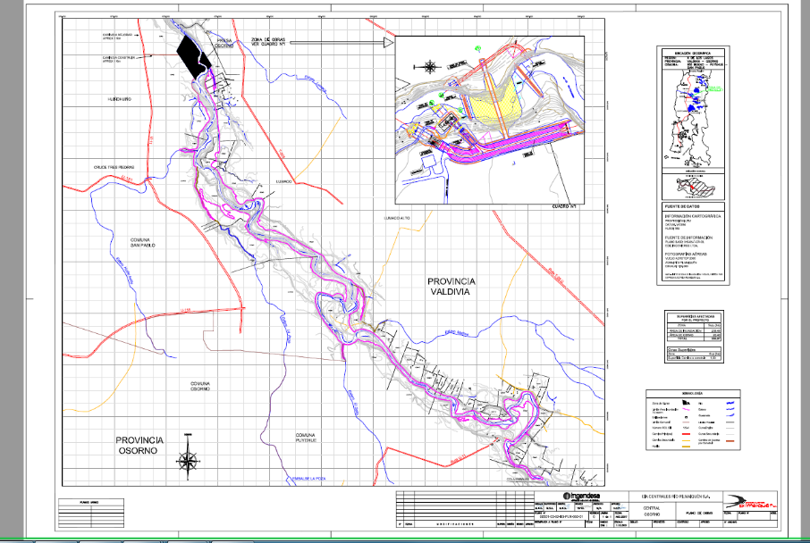
Imagen 1. | Fecha: 11-07-2014
Coordenadas DATUM WGS84 HUSO | Coordenada Norte: 5.515.229 | Coordenada Este: 677.732
Descripción de medio de prueba: Plano que da cuenta de principales estructuras, y vías de acceso al proyecto CH Osorno.

Registros
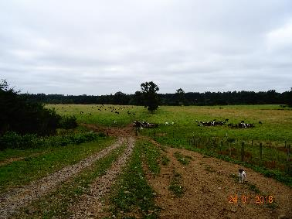 |  |  | 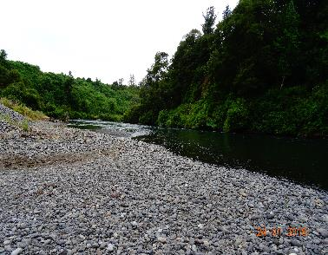
Fotografía 1. | Fecha: 24-01-2018 |  | Fotografía 2 | Fecha: 24 -01-2018
Coordenadas DATUM WGS84 HUSO | Coordenada Norte: 5.515.757 | Coordenada Este: 678.753 | Coordenadas DATUM WGS84 HUSO | Coordenada Norte: 5.515.933 | Coordenada Este: 678.603
Descripción medio de prueba: Huella por donde se ingresa al sector presa Ch Osorno. |  |  | Descripción medio de prueba: Sector presa CH Osorno, sin obras.

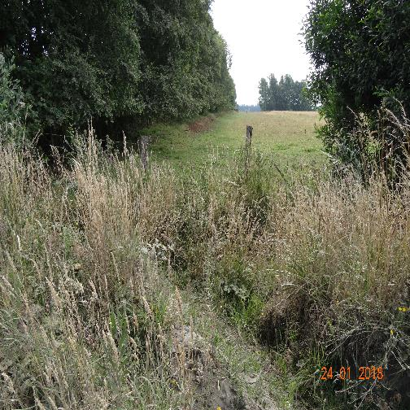 |  |  | 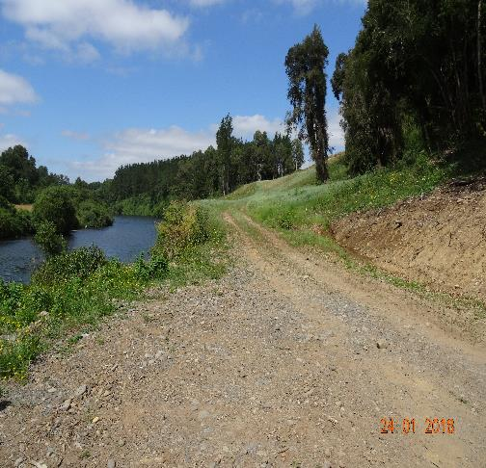
Fotografía 3. | Fecha: 24 -01-2018 |  | Fotografía 4. | Fecha: 24 -01-2018
Coordenadas DATUM WGS84 HUSO | Coordenada Norte: 5.515.933 | Coordenada Este: 678.603 | Coordenadas DATUM WGS84 HUSO | Coordenada Norte: 5.516.028 | Coordenada Este: 678.604
Descripción medio de prueba: Faja huella fundo Huiño Huiño que seria una de las vías de ingreso. |  |  | Descripción medio de prueba: Camino interior del Fundo Trafun, sector Quilen Sur. Mejoramiento del año 2017.

CONCLUSIONES.

De las actividades de fiscalizacion realizadas, incluidas; Inspecciónes ambientales realizadas tanto por CONAF como por la SMA; Requerimiento de Información al Titular del Proyecto, más la información aportada por CONAF Los Lagos, se puede concluir que la CH Osorno, aun no ha activado su fase de construcción, y que el camino denunciado en el sector de Trafun, comuna de San Pablo, preliminarmente corresponde al mejoramiento de camino de un particular, dentro del mismo fundo Trafun de propiedad del Sr. Juan Carlos Frohlich Eggers. No se observan en el sector obras de camino nuevo, ni otros mejoramientos.

ANEXOS.

N° Anexo | Nombre Anexo
1 | Acta de Inspección.
2 | Respuesta del titular al requerimiento de Información.
3 | Oficio CONAF Los Lagos N°51 de fecha 05 de octubre del año 2017.

